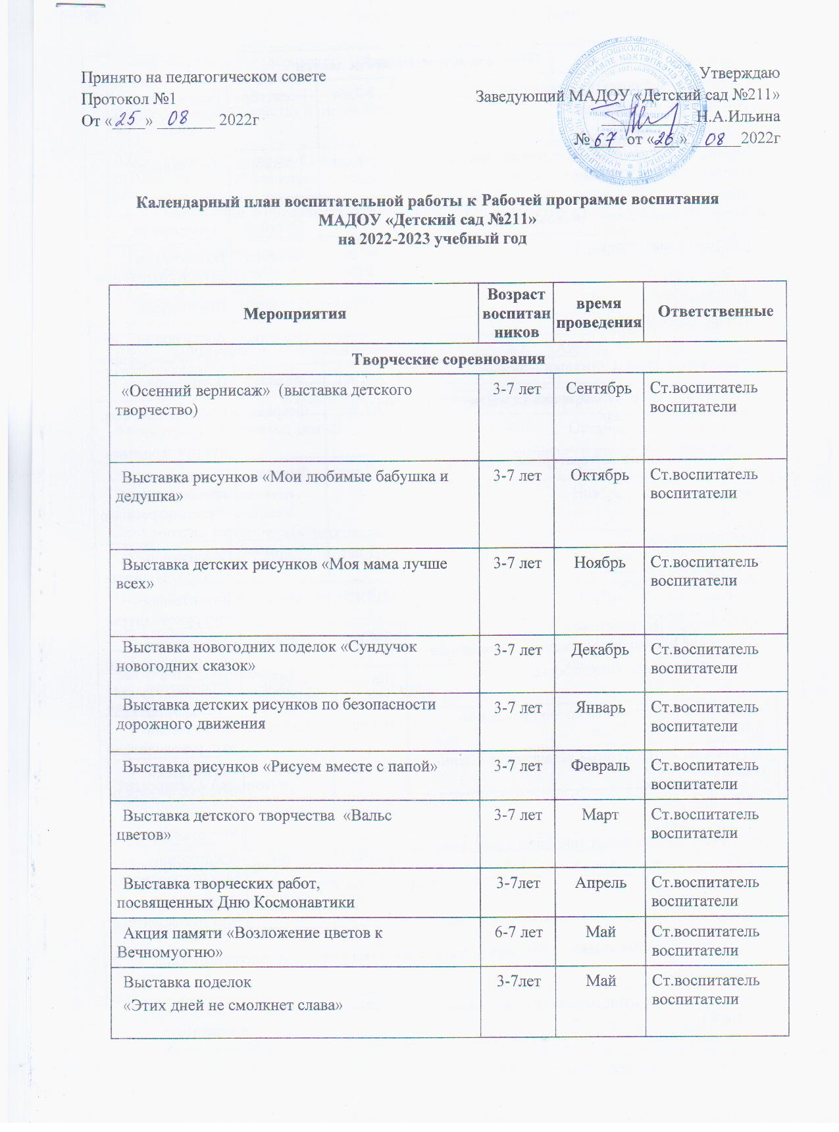

Праздники, тематические досуги
Досуговые мероприятия, посвященные Дню знаний | 3-7лет | 1 сентября | Воспитатели Муз.руководители
Мероприятие, посвященное дню пожилого человека «Люди пожилые, сердцем молодые!» | 6-7 лет | 1 октября | Воспитатели
Физкультурный досуг "Веселые старты" | 5-7 лет | Октябрь | Воспитатели
«Осень- чудная пора» | 3-7 лет | Октябрь | Воспитатели Муз.руководители
«Мамин день» | 3-7 лет | 27 ноября | Воспитатели
Новогодний праздник | 3-7 лет | Декабрь | Воспитатели Муз.руководители
Развлечение «Забавы Зимушки – Зимы» | 3-7 лет | Январь | Воспитатели
Музыкально-спортивный праздник «День защитника Отечества» | 5-7 лет | Февраль | Воспитатели, физ. инструктор, муз.руководитель
День родного языка. Литературный праздник | 5-7 лет | Февраль | Воспитатели, воспитатель по обучению родного языка
Мамин праздник | 3-7 лет | Март | Воспитатели Муз.руководители
«Веселая масленица» | 3-7 лет | Март | Воспитатели Муз.руководители
«Космическое путешествие»  Развлечение посвященное ко дню космонавтики | 3-4 лет | Апрель | Воспитатели Муз.руководители
Татарский праздник «Карга боткасы» | 5-6 лет | Апрель | Воспитатели Муз.руководители
Развлечение посвященное ко дню рождения татарского поэта Г.Тукая | 6-7 лет | Апрель | Воспитатели Муз.руководители
Музыкально-литературный развлечение «День Победы» | 4-7 лет | Май | Воспитатели Муз.руководители
Выпускной бал | 6-7 лет | Май | Воспитатели Муз.руководители
Спортивно- музыкальный праздник «День защиты детей» | 3-7 лет | Июнь | Воспитатели Муз.руководители
«Сабантуй» | 3-7 лет | Июнь | Воспитатели Муз.руководители
Экологические акции, субботники, в т.ч. совместно с семьями воспитанников
Акция «Покормите птиц зимой» (изготовление кормушек) | 3-7 | Ноябрь | Ст.воспитатель воспитатели
Акция «С каждого по зернышку» (сбор корма для птиц); | 3-7 | Декабрь | Ст.воспитатель воспитатели
Акция по благоустройству и озеленению территории ОУ | 3-7 | Май-июнь | Ст.воспитатель воспитатели
Акция «Каждой птице свой дом» (по изготовлению и развешиванию скворечников) | 3-7 | Март- апрель | Ст.воспитатель воспитатели
Социальные и образовательные акции, в т.ч. совместно с семьями воспитанников
"Подарок ветерану" (подарки в дар ветеранам, сделанные руками детей и родителей) | 4-7 | Апрель | Ст.воспитатель воспитатели
Участие в акции "Бесссмертный полк" | 3-7 | Май | Ст.воспитатель воспитатели
Акция "Книга памяти" (пополнение страниц Книги памяти ) | 3-7 | Апрель-май | Ст.воспитатель воспитатели
Взаимодействие с социальными партнерами
Акция «Покормите птиц зимой» | 4-7 | Октябрь | Ст.воспитатель воспитатели,
Экскурсия в библиотеку.  День народного единства.  День матери. Тематическое занятие по теме:  «Доброе слово «Мама» | 5-7 | Ноябрь | Ст.воспитатель воспитатели  Городская библиотека –филиал №6
Неделя безопасности с участием ГИБДД | 5-7 | Ноябрь | Ст.воспитатель воспитатели ГИБДД
Экскурсия в библиотеку.  Международный день «Родного языка». Тема:  «Туган тел» | 5-7 | Февраль | Ст.воспитатель воспитатели  Городская библиотека –филиал №6
Экскурсия в библиотеку  День детской книги | 5-7 | 2 апреля | Ст.воспитатель воспитатели  Городская библиотека –филиал №6
Мероприятия по профилактике ДДТТ среди дошкольников. Беседы о соблюдении правил безопасного поведения на дорогах | 5-7 | Апрель | Ст.воспитатель воспитатели  ГИБДД
Экскурсия в музей в ДК имени Саид- Галиева ко Дню победы. | 6-7 | Май | Воспитатели  ДК имени Саид- Галиева
Экскурсии в пожарную часть, встречи с работниками пожарной части | 5-7 | По согласованию | Ст.воспитатель воспитатели
Неделя безопасности с участием ГИБДД | 5-7 | Октябрь | Ст.воспитатель воспитатели
Тематические досуги и развлечения в группах
Досуг по ПДД: «Осторожно дорога» | 4-5 | Сентябрь | Воспитатели групп
Театрализованное развлечение "Репка". | 3-4 | Сентябрь | Воспитатели групп Муз.руководители
«Осень шляпку подарила…» фотосессия – презентация шляпок | 6-7 | Октябрь | воспитатели групп
Театрализованное развлечение «Теремок» | 3-4 | Октябрь | Воспитатели групп Муз.руководители
Музыкальное развлечение «Золотая осень» | 3-4 | Октябрь | Воспитатели групп Муз.руководители
Развлечение "День матери" | 6-7 | Ноябрь | воспитатели групп Муз.руководители
День здоровья «Кто быстрее» | 5-6 | Ноябрь | Воспитатели групп
Театрализованное развлечение: инсценировка по мотивам сказки «Колобок» | 3-4 | Ноябрь | Воспитатели групп
Музыкальное развлечение «Мы любим петь и танцевать» | 3-4 | Ноябрь | Воспитатели групп Муз.руководители
Литературный досуг «Любимые сказки» | 3-4 | Ноябрь | Воспитатели групп
Развлечение ко Дню народного единства «Моя страна» | 4-5 | Ноябрь | Воспитатели групп
Музыкальное развлечение «Зимняя прогулка» | 3-4 | Декабрь | Воспитатели групп Муз.руководители
Викторина «Путешествие в страну математики» | 6-7 | Январь | Воспитатели групп
Развлечение «Игры народов Поволжья» | 4-5 | Январь | Воспитатели Воспитатели по обуч.тат.языку
Театрализованное развлечение «Игра на пальцах» | 3-4 | Февраль | Воспитатели Воспитатели по обуч.тат.языку
Спортивное развлечение «Бросай,лови» | 3-4 | Февраль | Воспитатели
День здоровья «Айболит в гостях у ребят» | 3-4 | Февраль | Воспитатели
Игровое развлечение «Зимой на воздухе» | 3-4 | Февраль | Воспитатели
Праздник, посвящённый 23 февраля | 4-7 | Февраль | Воспитатели групп Муз.руководители
Праздник, посвященный Дню 8 марта | 3-7 | Март | Воспитатели групп Муз.руководители
Музыкальное развлечение «Маму поздравляют малыши» | 3-4 | Март | Воспитатели групп Муз.руководители
Игра-забава «Ладушки-хлопушки». | 3-4 | Март | Воспитатели групп
Спортивное развлечение «Мячик круглый есть у нас» | 3-4 | Март | Воспитатели групп
Вечера, посвященные творчеству композиторов | 6-7 | Апрель | Воспитатели групп Муз.руководители
Развлечение «День Космонавтики» | 5-6 | Апрель | Воспитатели групп
Досуг «Весна-красна!» | 4-5 | Апрель | Воспитатели групп Муз.руководители
Спортивное развлечение «Чистота-залог здоровья» | 3-4 | Апрель | Воспитатели групп
Музыкальное развлечение «Веселые музыканты» | 3-4 | Апрель | Воспитатели групп Муз.руководители
Развлечение по ПДД «Три сигнала светофора» | 3-4 | Апрель | Воспитатели групп
Викторина «Путешествие в страну Витаминию» | 6-7 | Май | Воспитатели групп
Праздничное развлечение «Путешествие в сказку» инсценировка сказки «Волк и семеро козлят» | 5-6 | Май | Воспитатели групп
Развлечение «Здравствуй, Лето!» | 4-5 | Май | Воспитатели групп Муз.руководители
Досуг «В гости к солнышку» | 3-4 | Май | Воспитатели групп

